Отчет по разработке математической модели Прогнозирование спроса на товар

Буркова Кристина-Мария

Цель работы — построить математическую модель, позволяющую прогнозировать спрос на товар на основе данных о продажах за предыдущие месяцы.

Выбор модели:  
В качестве базовой модели выбрана линейная регрессия, поскольку она проста в реализации и подходит для анализа тенденций со стабильным ростом или падением спроса.

Математическая модель:  
Используется модель одномерной линейной регрессии:  
y = a * x + b  
где:  
- x — порядковый номер месяца  
- y — объём продаж  
- a, b — коэффициенты (наклон и сдвиг прямой), определяемые по данным

Исходные данные:

|  |  |
| --- | --- |
| Месяц | Продажи |
| 1 | 120 |
| 2 | 135 |
| 3 | 161 |
| 4 | 155 |
| 5 | 170 |
| 6 | 200 |
| 7 | 205 |
| 8 | 210 |
| 9 | 180 |
| 10 | 175 |
| 11 | 185 |
| 12 | 190 |

Результаты модели:  
Модель: y = 5.48* x + 138.20  
Коэффициент детерминации R² = 0.516

Прогноз на 6 месяцев вперёд:

|  |  |
| --- | --- |
| Месяц | Прогноз |
| 13 | 209 |
| 14 | 214 |
| 15 | 220 |
| 16 | 225 |
| 17 | 231 |
| 18 | 236 |

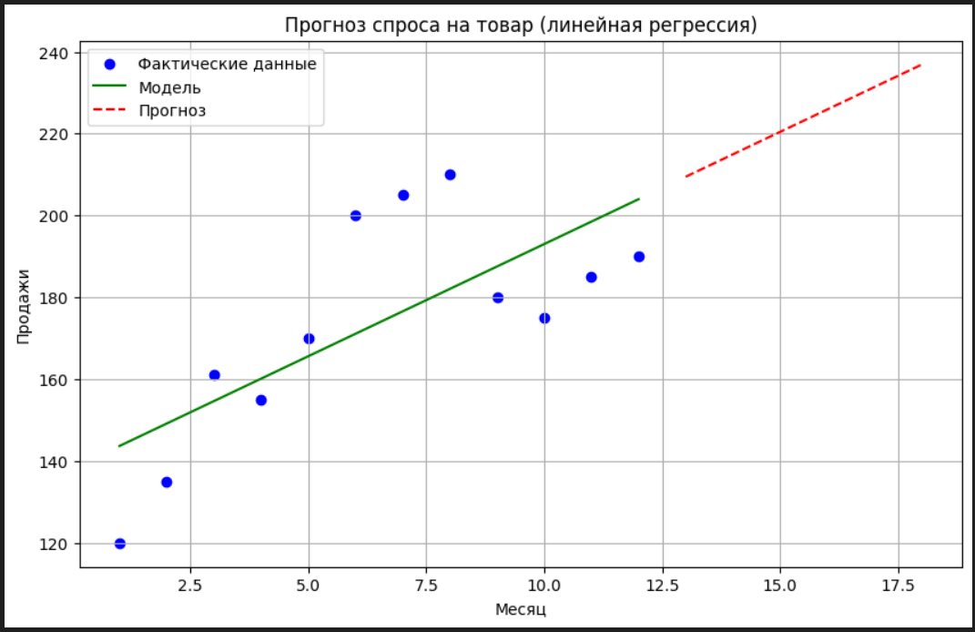

Рис. 1 – График прогноза спроса

Анализ результатов

Коэффициент детерминации R2=0.516R2 указывает на то, что линейная регрессия объясняет около 51.6% изменений в объёме продаж. Это означает, что:

* Модель фиксирует общий восходящий тренд: с каждым месяцем спрос увеличивается примерно на 5.48 единиц.
* Однако остальные ~48.4% вариации обусловлены другими факторами — сезонностью, внешними условиями, случайными колебаниями и т.п.
* Линейная модель даёт общее представление о тенденции, но не идеально предсказывает все значения.